Воропаева Мария 32 группа
Педагогическое образование профиль Начальное образование
«Дружба народов мечта или реальность»
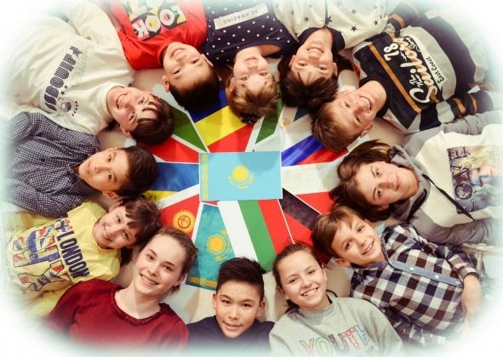
Дружба народов означает принятие и уважение других культур и народностей. Люди разных национальностей и религий могут жить вместе и работать над общими целями. Дружба народов важна для создания открытого и толерантного общества. Она позволяет людям из разных стран работать вместе, учиться друг у друга и обмениваться знаниями и опытом.
Каждый народ имеет свои уникальные традиции, язык и культуру, которые необходимо уважать и ценить. Дружба народов не означает отказ от своих традиций и обычаев, а наоборот, позволяет сохранять их и передавать следующим поколениям. Взаимное уважение и понимание могут привести к изучению и принятию лучшего из культур других народов. Для многих стран дружба народов имеет большое значение, укрепляя межнациональное единство и способствуя экономическому и социальному развитию. Понимание и уважение к другим культурам и народностям становится ключевым фактором успешного взаимодействия в обществе. Важно продолжать работать над преодолением расхождений и конфликтов между народами и культурами для создания более справедливого и мирного общества.
В нашей стране, помимо коренного русского населения, также проживают много различных национальностей. Особенно это заметно в Москве, где из двенадцати с лишним миллионов человек почти двадцать процентов – это прибывшие из других республик и даже стран. Возможна ли дружба между этими народами?
Все люди равны между собой, но тем не менее, находятся те, кто судят людей не по их поступкам и душе, а по внешности, расовой принадлежности или нации. Но разве Земля создана не для всех нас? Ведь если убрать границы, то получится, что все мы живём вместе.
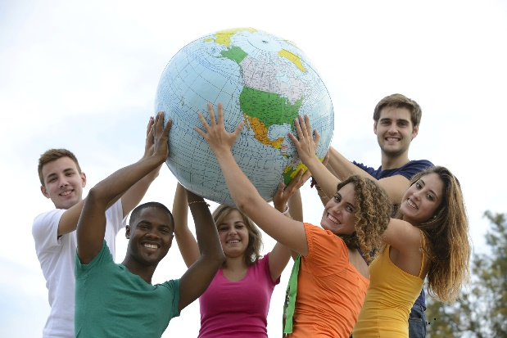
Конечно, есть и минусы в том, чтобы существовать рядом с другими народами. Если в страну будет прибывать слишком большое количество различных наций, то произойдёт ассимиляция, язык будет принимать в себя новые слова и произойдёт смешение. Мир не стоит на месте. Нам, современным людям, уже непонятен язык Древней Руси, многие “ненужные” знаки были убраны из русской письменности, а в нашей речи начали появляться исковерканные “иностранные” слова. Телевизор, поэзия, иллюстрация, адвокат – мы настолько привыкли использовать и слышать эти слова в повседневности, что многие даже не догадываются, что слова эти взяты из совершенно других языков. Но в этом есть и плюс – русский язык обогащается за счёт этих “нововведений”, наша речь становится всё ярче, а книги – интереснее. Получается, что даже самый большой минус можно перечеркнуть и сделать из него плюс.
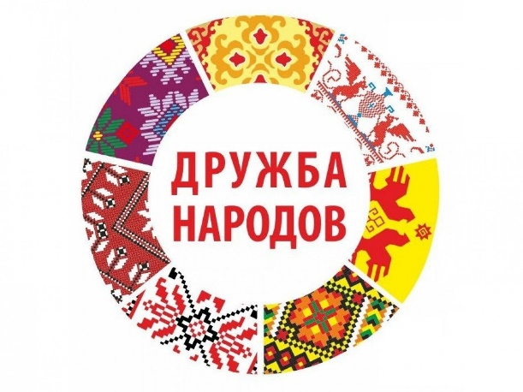
Мы все должны понимать, что народное единство – это неотъемлемый аспект современного общества, его значимость актуальна вне зависимости от эпохи, экономической и политической ситуации в стране. Нам нужно развивать способность ценить, уважать и понимать разность культур. История учит нас: порознь, поодиночке не сделать того, что можно сделать вместе. Так бывает и в жизни: один посадит лишь дерево, а все вместе – сад. Соединяет людей и народы – дружба.
В мире много стран и наций, но все мы генетически похожи. Народы должны дружить без ненависти друг к другу, даже если в прошлом они были врагами, ведь мы не в ответе за наших предков. Пути в прошлое нет, есть лишь дорога в будущее. Каким будет это будущее, зависит только от нынешнего поколения.
Таким образом, стоит задуматься о том, чтобы вести народ в светлое будущее путём дружбы и всемирного сотрудничества. Ведь у кого-то есть знания и идеи, а у кого-то средства и возможности для их воплощения. Так будьте едины, ведь вместе мы - сила, сила народа.

